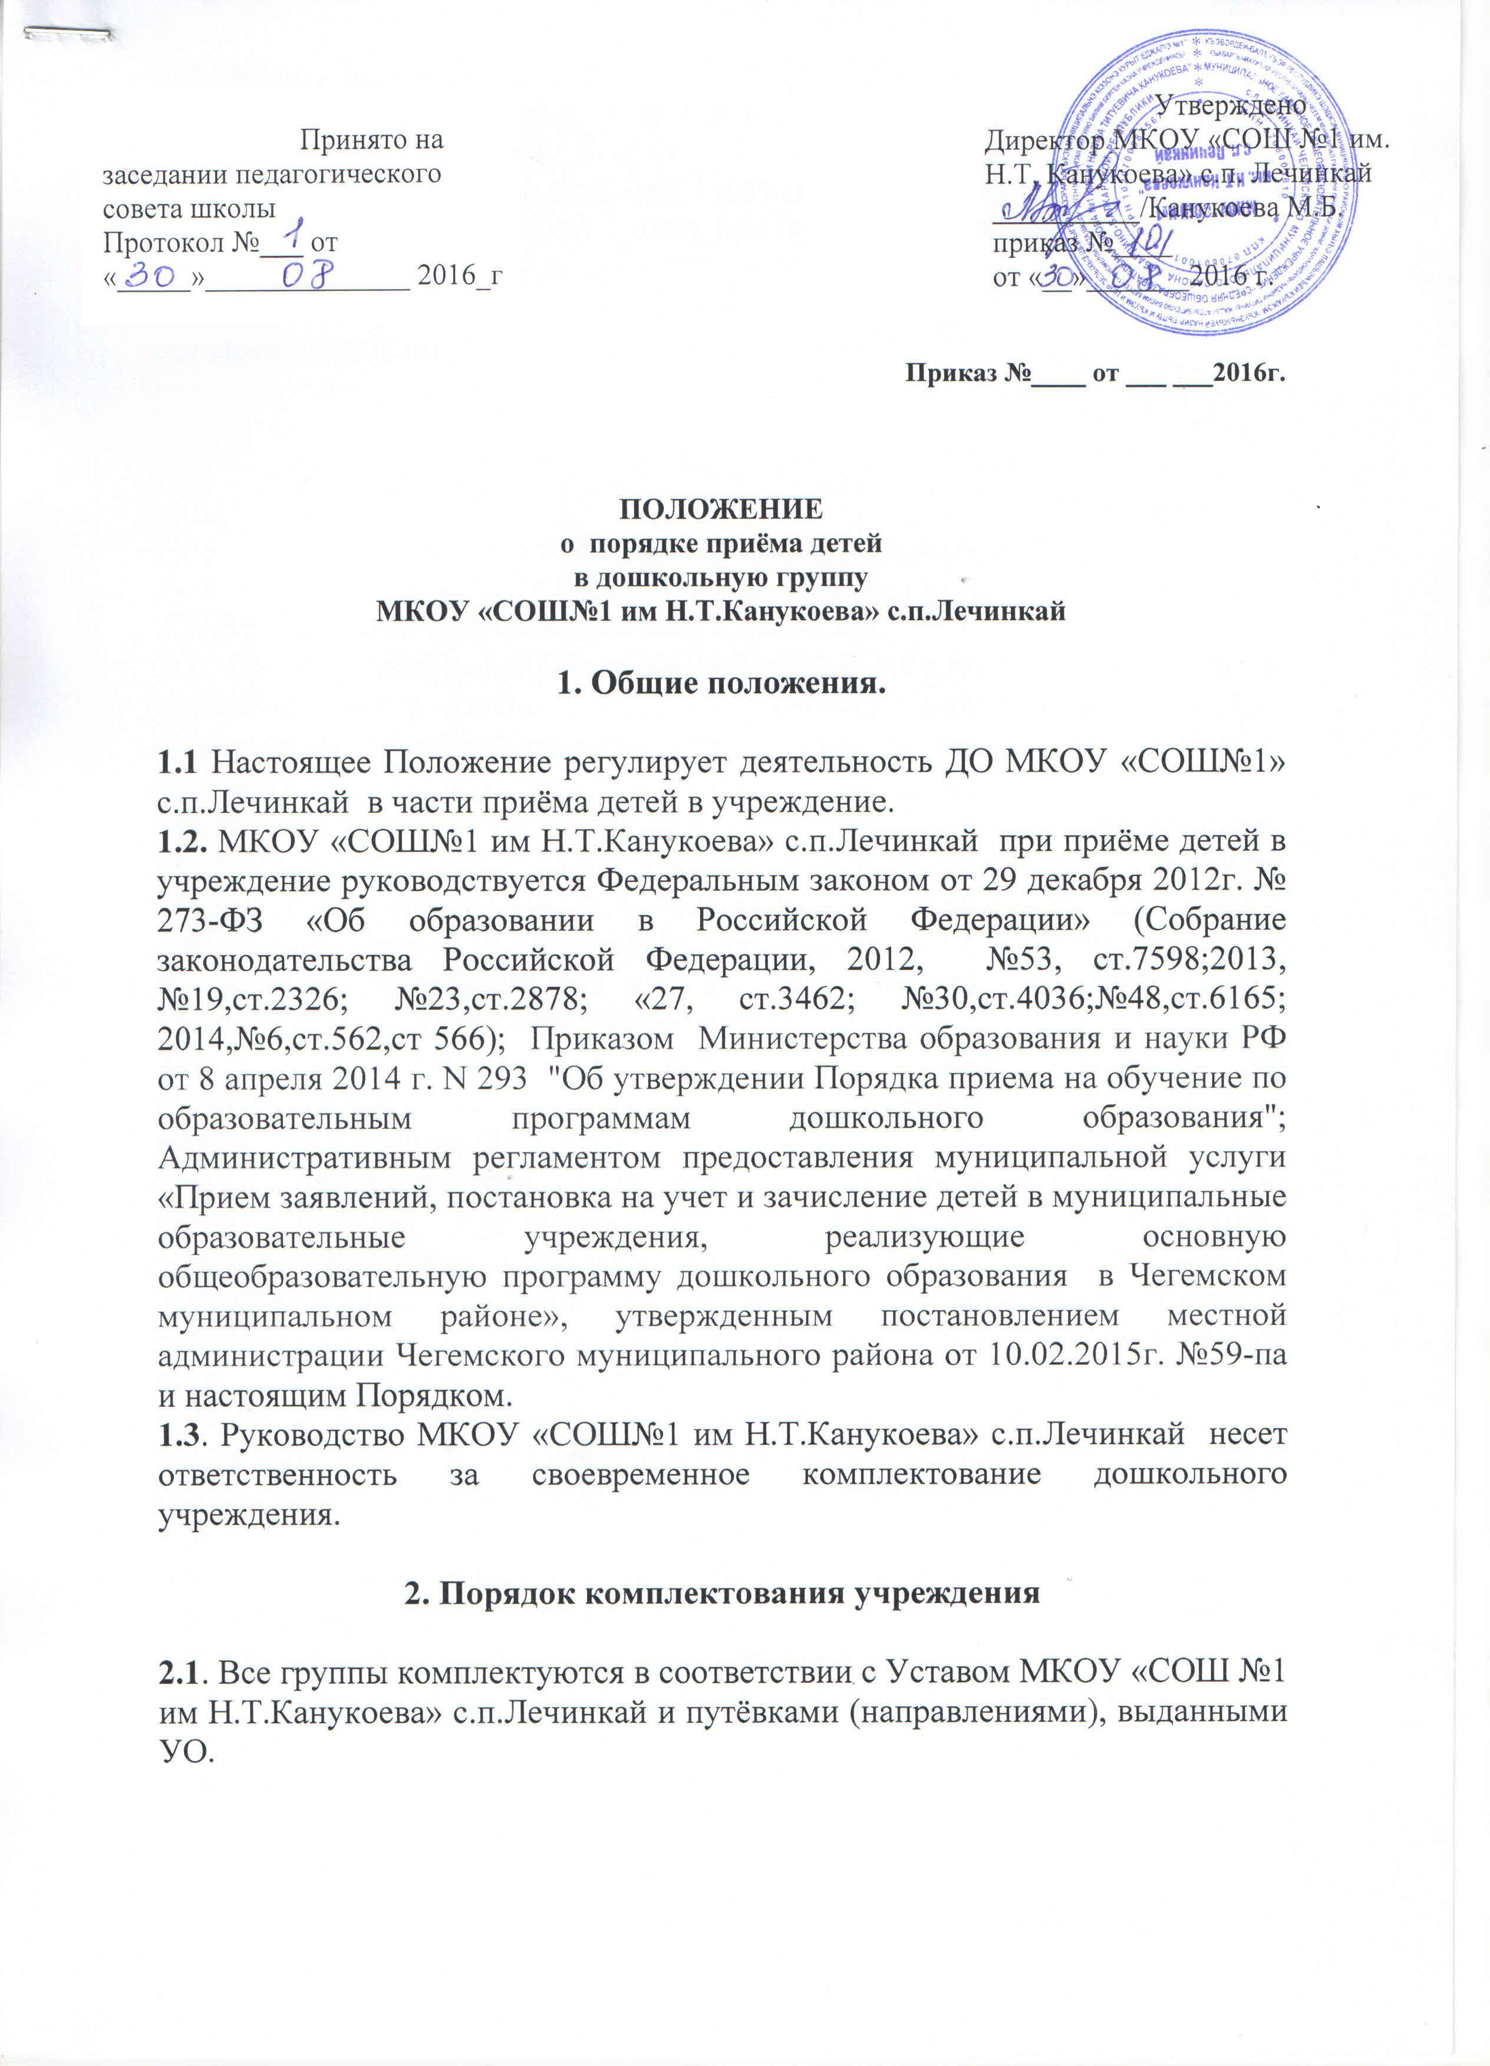

2.2. Детей в МКОУ «СОШ№1 им Н.Т.Канукоева» с.п.Лечинкай направляет Управление образования местной администрации Чегемского муниципального района.
2.3. Путёвка (направление) на ребёнка в МКОУ «СОШ№1 им Н.Т.Канукоева» с.п.Лечинкай имеет номер, сведения о ребёнке и является документом строгой отчётности.
2.4. Комплектование проводится ежегодно с 1 мая по 1 сентября, в остальное время проводится доукомплектование.

3. Порядок приёма детей в учреждение

3.1. В учреждение принимаются дети с 2 до 7 лет.
3.2. Приём детей в МКОУ «СОШ№1 им Н.Т.Канукоева» с.п.Лечинкай осуществляется в срок с 1 мая по 1 сентября ежегодно на основании направления, выданной главным специалистом по дошкольному, общему, дополнительному образованию и воспитательной работы.
3.3. В течение 30 дней после получения направления необходимо предоставить в учреждение. Направление регистрируется в «Журнале учёта направлений ДО МКОУ «СОШ№1 им Н.Т.Канукоева» с.п.Лечинкай.
3.4. Направление в Учреждение аннулируется в случае, если ребенок не поступил в Учреждение без уважительной причины в течение одного месяца с момента получения путевки (направления).
3.5. При предоставлении направлений в МКОУ «СОШ№1 им Н.Т.Канукоева» с.п.Лечинкай родители (законные представители) знакомятся с данным Положением.
3.6. При приеме детей в Учреждение родители (законные представители) представляют в Учреждение документ, удостоверяющий личность родителей (законных представителей); путевку-направление; письменное заявление о приеме ребёнка в Учреждение; медицинское заключение о состоянии здоровья ребёнка; документ, подтверждающий право на льготы по родительской плате за содержание ребёнка в дошкольном учреждении в соответствии с действующим законодательством.
3.7. При приёме в «Книгу учёта движения детей по ДО МКОУ «СОШ№1 им Н.Т.Канукоева» с.п.Лечинкай заносится сведения о ребёнке и его родителях (законных представителях).
3.8. При приёме ребёнка в ДО МКОУ «СОШ№1 им Н.Т.Канукоева» с.п.Лечинкай руководитель обязан ознакомить родителей (законных представителей) с нормативными документами:
- Уставом МКОУ «СОШ№1 им Н.Т.Канукоева»с.п.Лечинкай
- Лицензией на ведение образовательной деятельности
- Положением о дошкольной группе.
- Постановлением о родительской плате за содержание ребёнка в МКОУ «СОШ№1 им Н.Т.Канукоева» с.п.Лечинкай
- Образовательной программой реализуемой ДО МКОУ «СОШ№1 им Н.Т.Канукоева» с.п.Лечинкай.
3.9. Приём ребёнка в ДО оформляется приказом директора Учреждения о зачислении ребёнка в Учреждение.
3.10. Взаимоотношения между ДО и родителями (законными представителями) регулируются договором, включающим в себя взаимные права, обязанности и ответственность сторон, возникающие в процессе воспитания, обучения и развития детей, длительность пребывания ребёнка в ДО, а так же размер платы, взимаемой с родителей (законных представителей) за содержание ребёнка в ДО. Договор с родителями (законными представителями) заключается в 2-х экземплярах с выдачей одного экземпляра договора родителям (законным представителям).
3.11. После заключения договора о взаимоотношениях ДО и родителями (законными представителями) на ребёнка формируется личное дело в состав, которого входят следующие документы:
- Направление
- Заявление о приёме ребёнка в ДО
- Заявление – согласие родителя на обработку персональных данных
- Копия свидетельства о рождении ребёнка
- Документ, подтверждающий регистрацию заявителя по месту жительства
- Договор о взаимоотношениях между ДО МКОУ «СОШ№1 им Н.Т.Канукоева» с.п.Лечинкай и родителями (законными представителями)
- Оригинал или копия документа, предоставляющего льготу по родительской плате за содержание ребёнка в ДО.
3.12. Зачисление ребёнка в ДО осуществляется с момента издания приказа по МКОУ «СОШ№1 им Н.Т.Канукоева» с.п.Лечинкай о зачислении.
3.13. Ребёнок, сдавший направление, но не прибывший по уважительной причине в МКОУ в течение 3 месяцев с момента её выдачи, лишается места.

